智慧人社社会保险待遇领取资格自助认证操作指南
智慧人社APP操作步骤：
- APP用户扫码下载“智慧人社APP”，并注册账户（也可在腾讯、华为、小米、苹果等多个应用市场下载）。
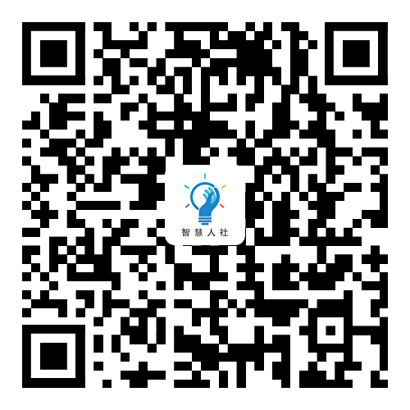
- 在首页点击“待遇资格认证”按钮（或点击社保服务专题）即可开始认证。
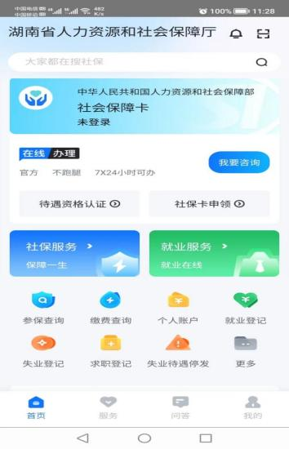
- 进入认证界面，可以为自己认证，也可以为家庭成员认证；首先请正视摄像头，将人脸放入提示框内，并按要求完成动作，将弹出认证结果，如果认证成功，弹出认证成功提示。
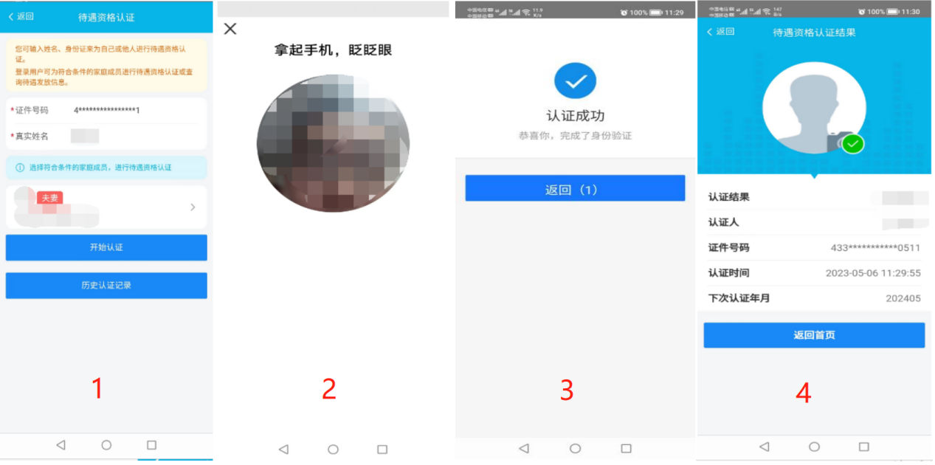
智慧人社社会保险待遇领取资格自助认证操作指南
智慧人社微信公众号操作步骤：
- 微信用户扫码、搜索“智慧人社”微信公众号并关注，注册账户后即可使用。

- 点击微信按钮“智慧人社”进入首页，在首页点击“待遇资格认证”按钮（或点击社保服务专题）即可开始认证。
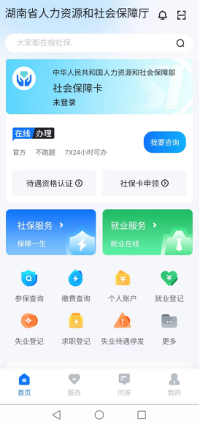

- 进入认证界面，可以为自己认证，也可以为家庭成员认证；首先请正视摄像头，将人脸放入提示框内，并按要求完成动作，将弹出认证结果，如果认证成功，弹出认证成功提示。
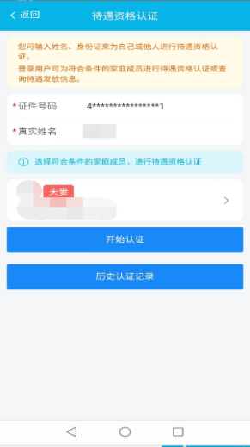
- 点击【下一步】图标，系统弹出使用微信小程序进行认证的提示；
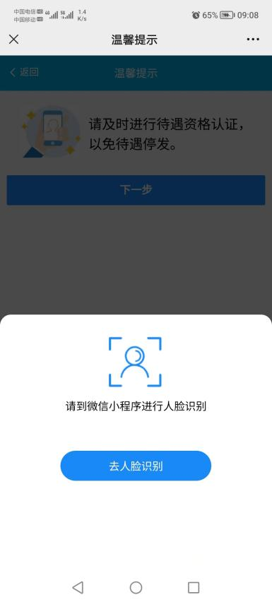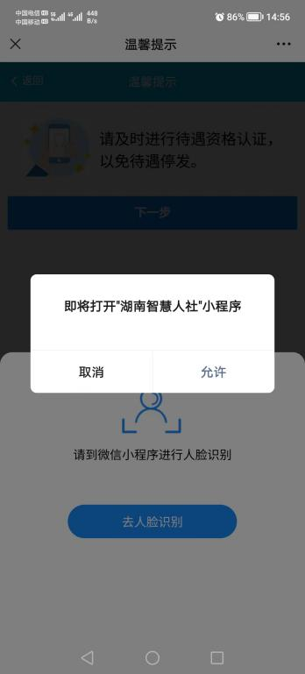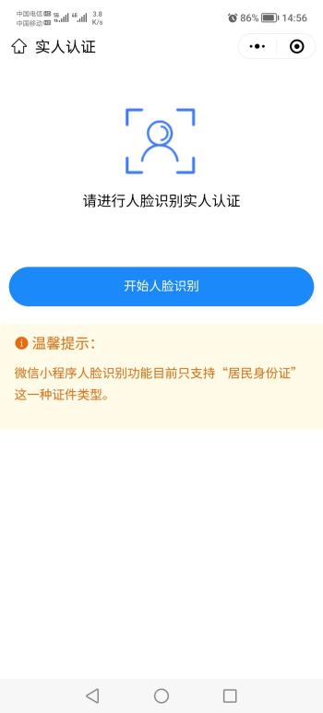

- 点击【去人脸识别】，进入认证页面，首先请正视摄像头，将人脸放入提示框内，并按要求完成动作，将弹出认证结果，如果认证成功，提示已通过、认证成功。
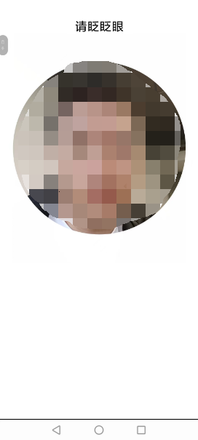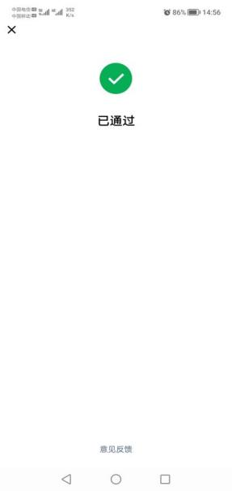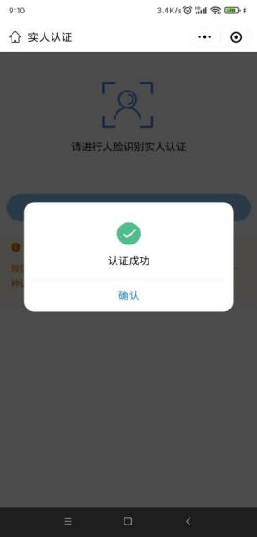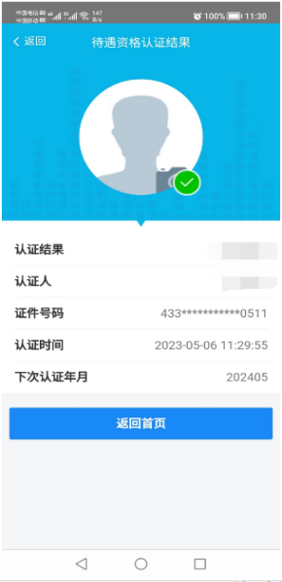

智慧人社社会保险待遇领取资格自助认证操作指南
智慧人社支付宝小程序操作步骤：
- 支付宝用户登录支付宝账户后，在首页搜索“湖南智慧人社”。
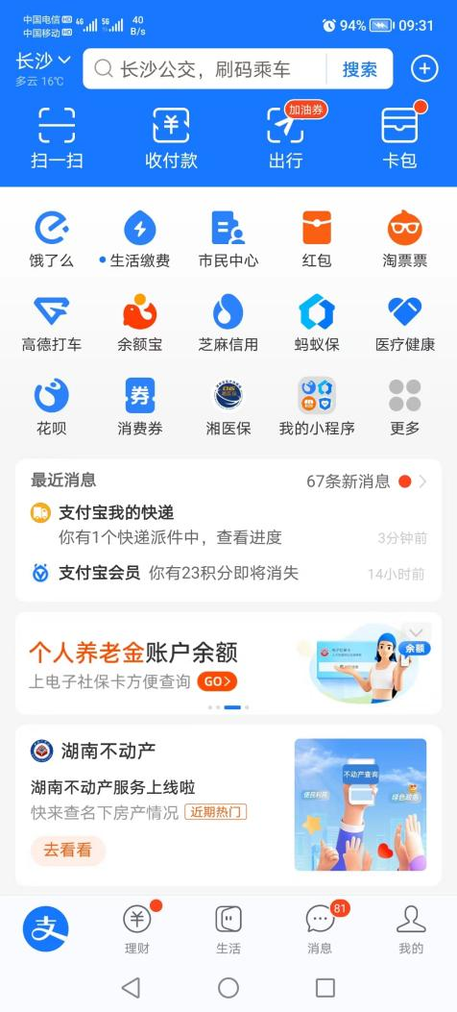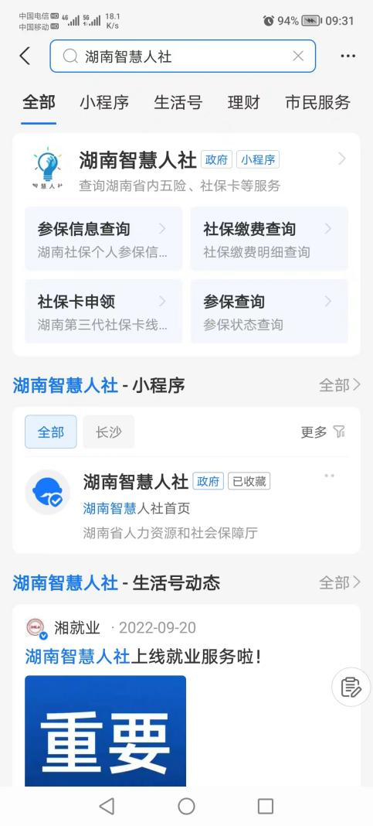
- 进入到“湖南智慧人社”支付宝小程序后，认证方式、路径与上述APP、微信基本一致。

智慧人社认证如遇问题，请拨打技术服务电话4009875000。其他未能通过自助认证的情况，请与参保地社会保险经办机构联系。

